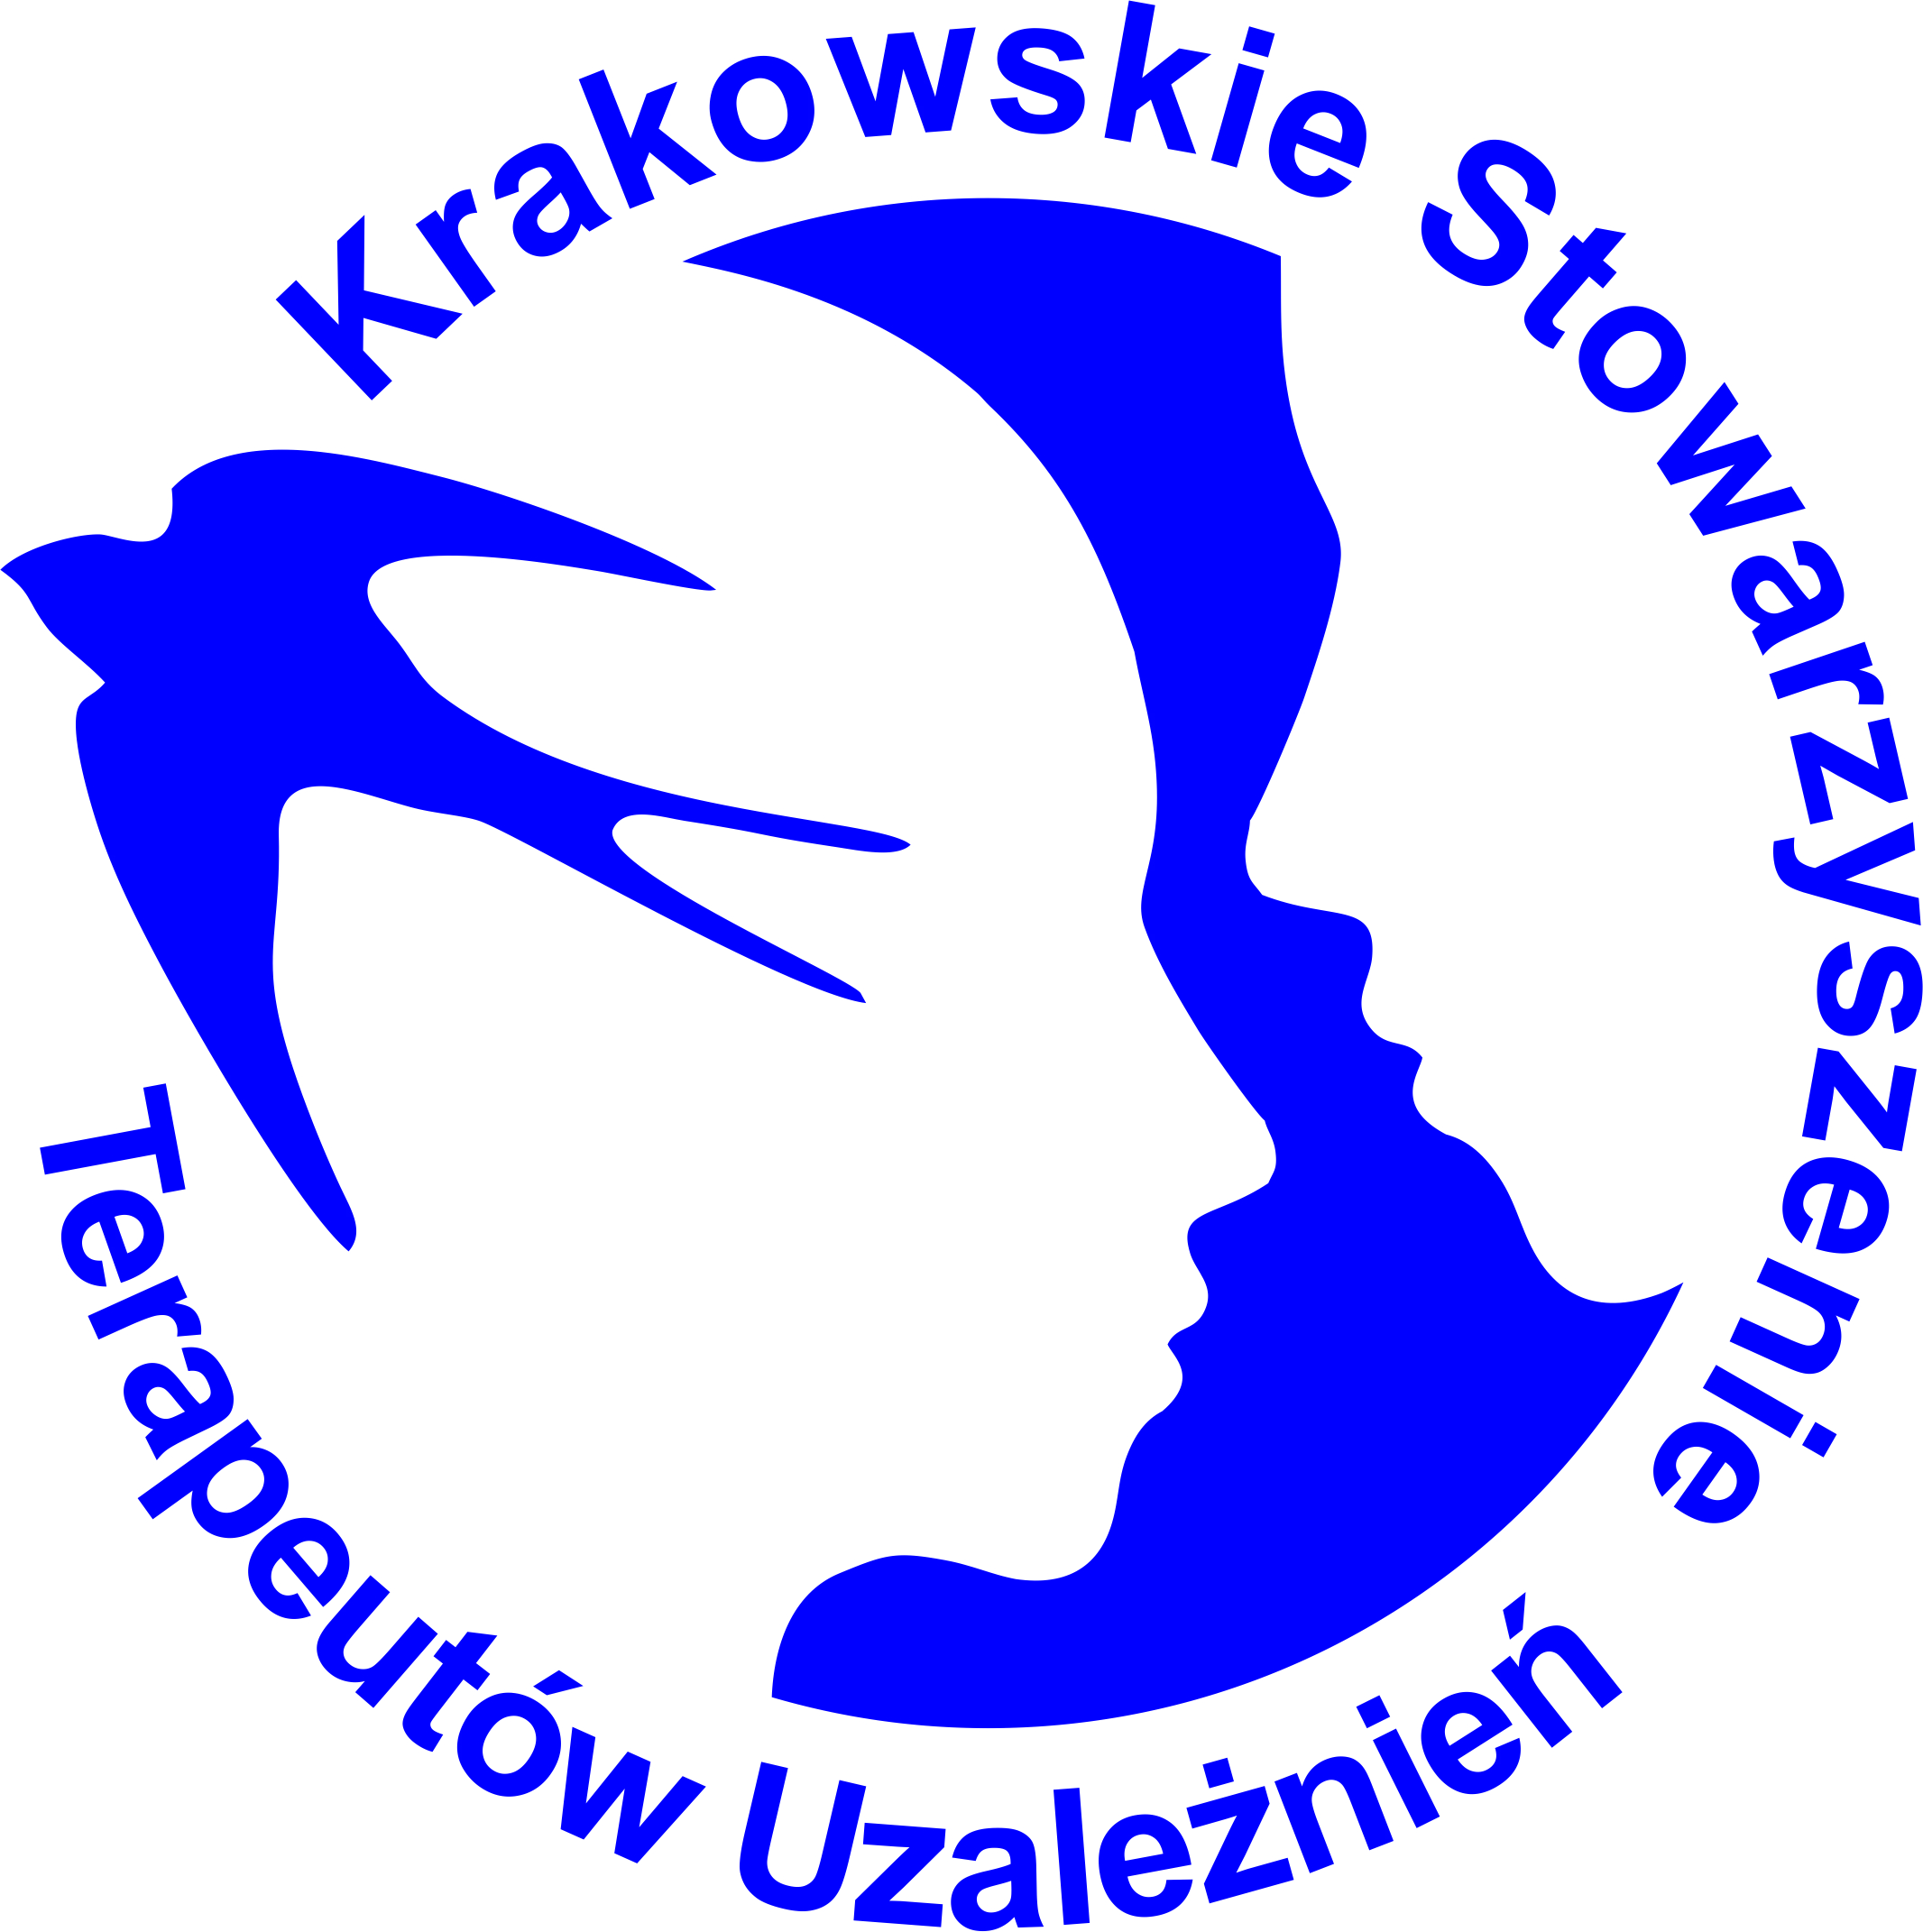
„Wzmacnianie więzi- przeciwdziałanie uzależnieniu”

PUNKT KONSULTACYJNY
ul. Wójtowska 3/31, Kraków
I piętro, wejście przez aptekę

dla rodziców oraz dzieci i młodzieży w wieku 12-18 lat
zaniepokojonych podejmowaniem przez ich dzieci ryzykownych zachowań związanych z używaniem alkoholu i innych substancji psychoaktywnych oraz podejmowaniem zachowań nałogowych (Internet, komputer, gry).

Konsultacje (w ilości 1-10) prowadzą certyfikowani specjaliści psychoterapii uzależnień kształcący się w psychoterapii dzieci i młodzieży. Istnieje możliwość korzystania
z poradnictwa bezpośrednio lub w formule zdalnej (telefonicznie lub Skype).

Punkt czynny:
poniedziałki w godz. 16.00 –20.00
wtorki w godz.16.00 –20.00
Czas działania:
17.08.2020 – 30.12.2020

Rejestracja od poniedziałku do piątku
Kontakt:
tel: 12 425 57 47 wew. 1
tel. kom. 505 163 623

Punkt Konsultacyjny jest prowadzony przez Krakowskie Stowarzyszenie Terapeutów Uzależnień w ramach projektu współfinansowanego ze środków Urzędu Marszałkowskiego Województwa Małopolskiego
„Wzmacnianie więzi- przeciwdziałanie uzależnieniu”

PUNKT KONSULTACYJNY
ul. Wójtowska 3/31, Kraków
I piętro, wejście przez aptekę

dla rodziców oraz dzieci i młodzieży w wieku 12-18 lat
zaniepokojonych podejmowaniem przez ich dzieci ryzykownych zachowań związanych z używaniem alkoholu i innych substancji psychoaktywnych oraz podejmowaniem zachowań nałogowych (Internet, komputer, gry).

Konsultacje (w ilości 1-10) prowadzą certyfikowani specjaliści psychoterapii uzależnień kształcący się w psychoterapii dzieci i młodzieży. Istnieje możliwość korzystania
z poradnictwa bezpośrednio lub w formule zdalnej (telefonicznie lub Skype).

Punkt czynny:
poniedziałki w godz. 16.00 –20.00
wtorki w godz.16.00 –20.00
Czas działania:
17.08. 2020 – 30.12.2020

Rejestracja od poniedziałku do piątku
Kontakt:
tel: 12 425 57 47 wew. 1
tel. kom. 505 163 623

Punkt Konsultacyjny jest prowadzony przez Krakowskie Stowarzyszenie Terapeutów Uzależnień w ramach projektu współfinansowanego ze środków Urzędu Marszałkowskiego Województwa Małopolskiego

